

Grille tarifaire provisoire pour la privatisation des locaux de

Massalia Vox

Localisation : 15 bouulevard de la liberté 13016 Marseille

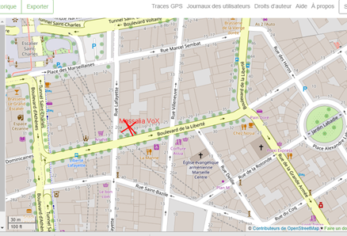

* Les horaires de locations par demi journée sont :
  + en matinée, 8h30 à 12h30,
  + en après midi 13h30 à 17h30,
  + en soirée 18h30 à 22h30
* Une location à la journée est de 8h30 à 17h30
* Les créneaux réguliers peuvent être accordés sur une durée limitée,( 3 mois renouvelables) après signature d’une convention.
* Les locations sont prioritairement proposées les lundi, mardi et jeudi, des exceptions sur les autres jours peuvent être envisagées sur des événements ponctuels. Les locations en week-end sont majorées de 20%.
* Les frais de ménage sont obligatoires si un repas (ou une collation) est prévu. En absence de frais de ménage, les usagers sont invités à rendre les salles dans un bon état de propreté. Des pénalités pourront être appliquées en cas de dégradation. Nonobstant, l’obligation réglementaire, applicable en période de pandémie (Covid 19) est assurée par le propriétaire des lieux.
* Les tarifs proposés sont TTC, les associations résidentes n’étant pas soumises à la TVA
* Ces tarifs sont applicables jusqu’au 31 avril 2021, ils seront révisés, après travaux et aménagements, en mai 2021

|  |  |  |  |  |
| --- | --- | --- | --- | --- |
| **Intitulé** | **Tarif horaire** | **Demi journée** | **Journée** | **Frais de ménage + Accueil café** |
| Salle de formation (15 personnes)   * La salle de formation 1 (Ousmane Sembène) * La salle de formation 2 (Zineb Redouane) | 25 € | 70 € | 125 € | 20 € |
| Grande salle (50 personnes) Charlie Bauer) | 50 € | 160 € | 280 € | 40 € |
| Le bureau centre de documentation n’est pas loué (Baya Jurquet) |  |  |  |  |
| 2 salles de formation + grande salle | 80 € | 300 € | 500 € | 70 € |

Il est à noter que des tarifs préférentiels peuvent être consentis aux associations partenaires